Занятие №05- Метрологическое обеспечение температурных изменений
Время – 1 час.
Для проведения поверки средств измерений температуры (термометров, термопар, приборов учета тепла и т.д.) необходимо обеспечить два условия - создать термостатированную среду с заданной температурой и иметь средства для измерения этой температуры.
Термостатирующее оборудование
Для создания термостатированной среды в ЗАО «БМЦ» создан ряд жидкостных термостатов, которые позволяют создавать термостатированную среду, измерять и поддерживать заданную температуру в рабочей зоне с нестабильностью не хуже 0,01 °С в диапазоне от - 90 до + 250 °С.
Это термостат низкотемпературный «Криостат» и устройство термостатирующее измерительное «Термостат-АЗ», представленные на рисунке 1.
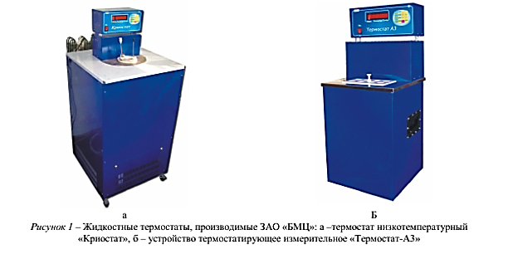

Рисунок 1 - Жидкостные термостаты, производимые ЗАО «БМЦ»: а -термостат низкотемпературный «Криостат», б - устройство термостатирующее измерительное «Термостат-АЗ».
Термостат «Криостат» имеет две модификации, позволяющие создавать термостатированную среду в диапазоне от - 90 °С до + 20 °С и от - 40 °С до + 20 °С соответственно. Диапазон термостатирования устройства «Термостат-А3» - от 20 °С до 250 °С. Термостаты «Криостат» и «Термостат-АЗ» изготовлены из высококачественной комплектации, на высоком техническом уровне и имеют следующие особенности. В отличие от подавляющего большинства термостатов, производимых в мире, термостаты производства ЗАО «БМЦ» являются средствами измерения. Термостаты обеспечивает цифровую индикацию температуры рабочей жидкости и звуковую сигнализацию выхода на режим. Поддержание температуры в рабочей камере осуществляется автоматически с нестабильностью поддержания температуры в рабочей зоне не хуже 0,01 °С и погрешностью измерения температуры 0,01 °С для «Термостата-АЗ» и 0,05 °С для «Криостата».

Средства измерения температуры
Для точного измерения температуры среды ЗАО «БМЦ» производит измеритель температуры эталонный «ИТЭ» (рисунок 2).

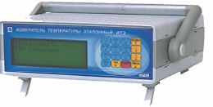

Рисунок 2 - Измеритель температуры эталонный «ИТЭ»
Измеритель температуры эталонный «ИТЭ» предназначен для высокопрецизионного измерения температуры среды в диапазоне от 19З К до 69З К (от - 80 °С до + 420 °С). «ИТЭ» имеет два независимых канала измерения, к которым по четырехпроводной схеме подключаются высококлассные платиновые термометры сопротивления, находящиеся в среде, температуру которой необходимо измерить. «ИТЭ» производит высокоточное измерение сопротивления датчиков и преобразует измеренное значение сопротивления в значение температуры согласно правилам, Международной температурной шкале 1990 г. (МТШ-90) [2]. Погрешность измерения температуры прибора состоит из погрешности используемого датчика и погрешности измерительного блока. Погрешность измерительного блока «ИТЭ» мала - порядка 0,0015 °С, поэтому основной вклад в общую погрешность прибора дает именно погрешность датчика. Общая погрешность «ИТЭ» составляет 0,01 °С при разрешающей способности 0,0001 °С. Одно измерение температуры прибор осуществляет за 1, 3 с. «ИТЭ» оборудован интерфейсом RS-232С, при помощи которого можно осуществлять обмен данными с ПЭВМ. Габаритные размеры прибора З20хЗ20х120 мм, масса - З кг. «ИТЭ» зарегистрирован в государственном реестре средств измерений РБ № 0З 10 1911 0З.
«ИТЭ» является прецизионным средством измерения температуры. Однако в ряде случаев возникает необходимость в одновременном измерении температуры в нескольких точках пространства, например, при изучении температурных полей термостатов, климатических камер, камер тепла и холода при их аттестации. Особенно высокая точность при этом не очень важна. Для решения таких задач идеально подходит разработанный ЗАО «БМЦ» прибор -комплекс измерительно-вычислительный
«ИСТ-М16» (рисунок 3). Основное назначение комплекса - это высокоточные измерения электрического сопротивления и эдс при поверке термопреобразователей сопротивления (ТС) и термопар (ТП). Основу комплекса составляют два 16-ти канальных блока для измерения сопротивления и напряжения. Кроме того, встроенный микроконтроллер позволяет преобразовать измеренные сопротивление ТС или эдс ТП в соответствующее значение температуры. Таким образом, измерительный блок комплекса в комплекте с ТС или ТП можно использовать как многоканальный измеритель температуры, с помощью которого можно одновременно измерять температуру среды в нескольких точках и изучать температурные поля в процессе поверки/аттестации приборов и оборудования или при научных исследованиях. Погрешность измерения сопротивления и напряжения «ИСТом» небольшая - ± 0,01 % и общая погрешность измерения температуры с комплекте с ТС и ТП, как и в случае «ИТЭ», также в основном определяется погрешностью и типом используемого датчика. При использовании в качестве датчиков платиновых ТС класса А прибор способен производить до шестнадцати
измерений температуры в различных точках пространства в диапазоне температур от - 200 °С до + 800 °С с погрешностью ± (0,07 + 0,0007^|) °С, где t - измеряемая температура, т.е. при измерении температуры порядка 20 °С погрешность прибора составляет около 0,08 °С.
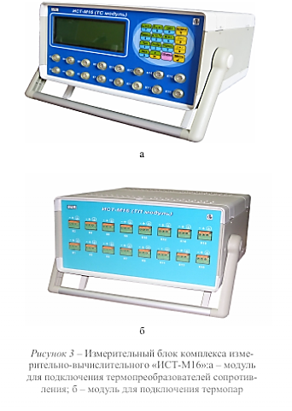

Рисунок 3 - Измерительный блок комплекса измерительно-вычислительного «ИСТ-М16»: а - модуль для подключения термопреобразователей сопротивления; б - модуль для подключения термопар.

Контроль температуры является часто встречающейся измерительной процедурой. Для этих целей наиболее приемлемы бесконтактные средства измерения температуры – инфракрасные пирометры. Принцип их действия основан на зависимости интенсивности инфракрасного излучения от температуры тела. Данный принцип сформулировал немецкий физик Вильгельм Вин, опытным путем применяя законы термодинамики к электромагнитному излучению, он установил зависимость длины волны, на которой спектральный поток излучения черного тела достигает максимума, от температуры черного тела.
𝜇𝑚𝑎𝑥 / 𝑇 = 𝑐𝑜𝑛𝑠𝑡
µmax – максимальная частота излучения, которая соответствует максимальному значению абсолютно черного тела;
T – температура.
Чаще закон смещения Вина записывают как:
𝑏 / 𝑇 = λ𝑚𝑎𝑥
где постоянная Вина b= 2.9х10-3 мхК

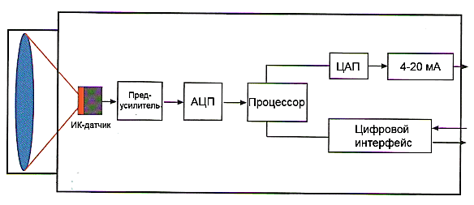
По устройству бесконтактный инфракрасный термометр содержит оптическую систему, состоящую из поверхности измеряемого объекта, теплового излучение от объекта, оптической системы инфракрасного термометра, датчика-преобразователя, электронного преобразователя, счётного устройства, корпуса пирометра, курок-кнопка и дисплея

Рис.1. Блок-схема инфракрасного пирометра
Метрологическое обеспечение средств измерения температуры заключается в их ежегодной поверке, которая осуществляется при помощи эталона абсолютно черного тела (АЧТ). Поверка является метрологической процедурой, цель которой установить пригоден ли данный пирометр к дальнейшей эксплуатации, на основании сравнения его основной погрешности полученной в ходе измерений с допускаемой погрешностью. Выпускаемые в России эталоны АЧТ представлены в табл.1.
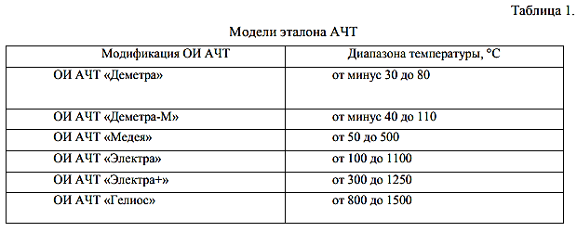

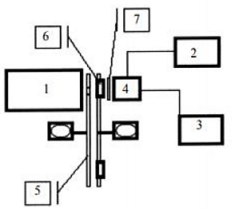

Рис.2. Принципиальная схема установки 1 — АЧТ; 2 — источник питания приемника; 3 — селективный микровольтметр; 4 — ОП; 5 — механический модулятор; 6 — интерференционный фильтр;7 — блокирующий фильтр.
Для каждой модели инфракрасного пирометра существует своя методика поверки. Приведем пример поверки инфракрасных пирометров серии TGмоделей TG267, TG275, TG297.

